Лабораторная работа 3

Юдин Герман Станиславович, НФИбд-03-19

Содержание

РОССИЙСКИЙ УНИВЕРСИТЕТ ДРУЖБЫ НАРОДОВ

Факультет физико-математических и естественных наук

Кафедра прикладной информатики и теории вероятностей

ОТЧЕТ ПО ЛАБОРАТОРНОЙ РАБОТЕ №3

дисциплина: Математическое моделирование

Преподователь: Кулябов Дмитрий Сергеевич

Студент: Терентьев Егор Дмитриевич

Группа: НФИбд-03-19

МОСКВА

2022 г.

# **Цель работы**

Построение простейших моделей боевых действий – модели Ланчестера

# **Теоретическое введение**

OpenModelica это бесплатное программное обеспечение для численного моделирования в физической системе . Основанный на Modelica , он позволяет моделировать, моделировать, оптимизировать и анализировать сложные физические системы.

# **Условия задачи**

Между страной Х и страной У идет война. Численность состава войск исчисляется от начала войны, и являются временными функциями x(t) и y(t). В начальный момент времени страна Х имеет армию численностью 22 022 человек, а в распоряжении страны У армия численностью в 33 033 человек. Для упрощения модели считаем, что коэффициенты a, b, c, h постоянны. Также считаем P(t) и Q(t) непрерывные функции. Нужно построить графики изменения численности войск армии Х и армии У для следующих случаев:

1. Модель боевых действий между регулярными войсками
2. Модель ведение боевых действий с участием регулярных войск и партизанских отрядов

# **Выполнение лабораторной работы**

Вариант 36

***1 Построение модели боевых действий между регулярными войсками***

В этом случае модель боевых действий между регулярными войсками описывается следующим образом

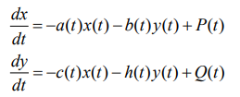

photo

Потери, не связанные с боевыми действиями, описывают члены a(t)x(t) и h(t)y(t), члены b(t)y(t) и c(t)x(t) отражают потери на поле боя. Коэффициенты b(t) и c(t) указывают на эффективность боевых действий со стороны у и х соответственно, a(t),h(t) - величины, характеризующие степень влияния различных факторов на потери. Функции P(t),Q(t) учитывают возможность подхода подкрепления к войскам Х и У в течение одного дня.

модель боевых действий между регулярными войсками:

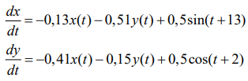

photo

Чтобы построить модель, я написал следующий код:

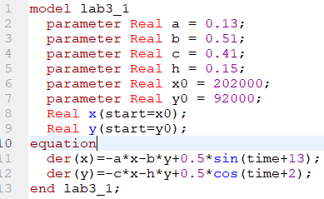

photo

и получил след график:

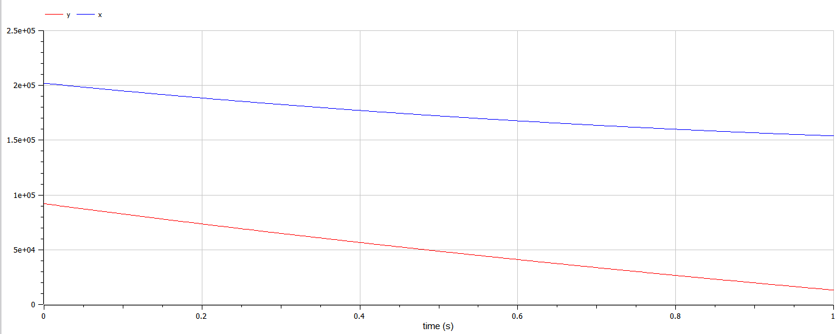

photo

после 1s численность армия X упадёт до 0, в этот момент армия Y победит.

***2 Построение модели боевых действий между регулярными войсками с партизанскими отрядами***

В этом случае в борьбу добавляются партизанские отряды. Нерегулярные войска в отличии от постоянной армии менее уязвимы, так как действуют скрытно, в этом случае сопернику приходится действовать неизбирательно, по площадям, занимаемым партизанами. Поэтому считается, что тем потерь партизан, проводящих свои операции в разных местах на некоторой известной территории, пропорционален не только численности армейских соединений, но и численности самих партизан. В результате модель принимает вид: модель боевых действий между регулярными войсками:

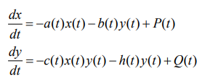

photo

модель боевых действий между регулярными войсками с партизанскими отрядами в моем варианте:

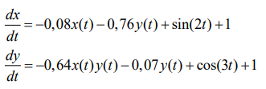

photo

Чтобы построить модель, я написал следующий код:

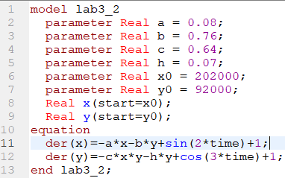

photo

и получил след график:

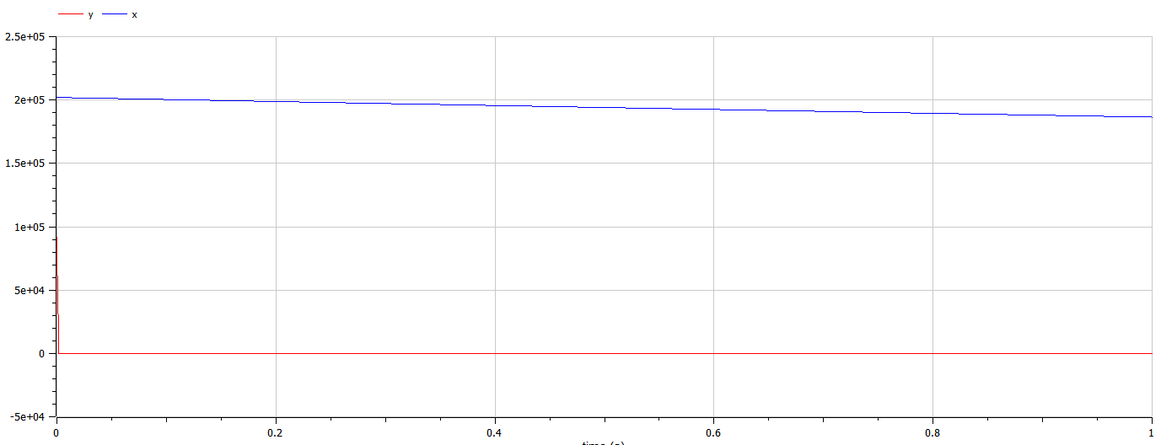

photo

примерно на 0.002s мы видим что численность армия Y становится близок к 0, в этот момент армия X почти побеждает.

# Выводы

После завершения данной лабораторной работы - я научился выполнять построения математических моделей: Модель боевых действий между регулярными войсками, Модель ведение боевых действий с участием регулярных войск и партизанских отрядов в OpenModelica.

# Список литературы

1. Кулябов, Д.С. - Задача о погоне